NIM : ___________________ Nama : ______________________________________

PETUNJUK SOAL
- File soal disimpan dengan nama lain (Save As), yaitu JOIN01-NIM.DOCX (NIM masing-masing) untuk di unggah ke KULINO.
- Gunakan aplikasi Workbench atau SQLYog untuk membantu menjawab pertanyaan soal secara offline, kemudian salinlah perintah-perintah SQL tersebut ke dalam file soal.
LATIHAN 1
- Buatlah database baru dengan nama JOIN_NIM(4 digit belakang NIM masing-masing).
Isikan perintah SQL di sini
- Buatlah tabel dengan nama PEGAWAI dengan struktur NIP varchar 5 PK, NAMA varchar 15, GOL integer, dan BAGIAN varchar 15.
Isikan perintah SQL di sini
- Isilah tabel pegawai tersebut dengan data sbb:
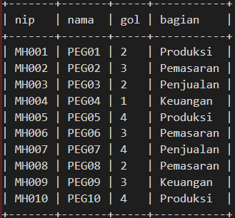
Isikan perintah SQL di sini
- Tambahkan kolom baru untuk menampung data status marital pegawai dengan nama kolom STATUS dan JMLANAK dengan tipe data interger pada tabel PEGAWAI .
Isikan perintah SQL di sini
- Isikan Status dan JmlAnak dengan data sbb:
Keterangan Status = 1 artinya menikah dan Status = 0 artinya belum menikah
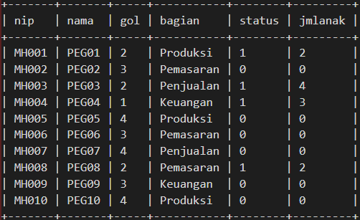
Isikan perintah SQL di sini
- Buatlah tabel dengan nama LISTGAJI dengan struktur GOL integer PK, GAJIPOKOK integer, dan TUNJ integer.
Isikan perintah SQL di sini
- Isilah tabel listgaji tersebut dengan data sbb:
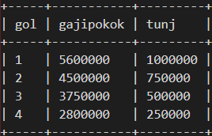
Isikan perintah SQL di sini

- Gabungkanlah dua tabel (Pegawai dan ListGaji) dengan menggunakan statemen JOIN berdasarkan relasi Golongan karyawan, seperti ilustrasi berikut ini.
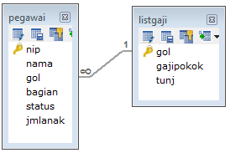
Isikan perintah SQL di sini
Sehingga hasil penggabungan dua tabel adalah sbb:
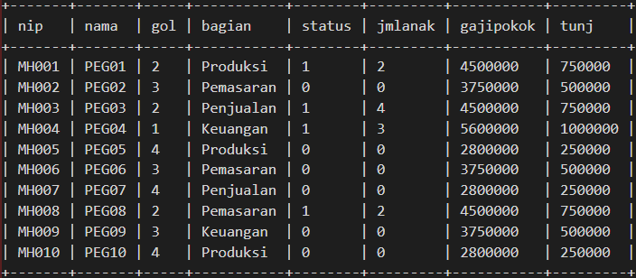
- Tampilkan seluruh kolom dari data hasil gabungan tabel PEGAWAI dan LISTGAJI seperti soal nomor 8, kemudian tambahkan satu kolom sementara dengan nama TOTGAJI yang merupakan penjumlahan dari GAJIPOKOK dan TUNJ.
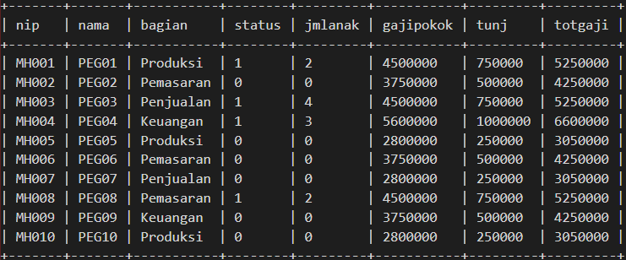
Isikan perintah SQL di sini
- Tampilkan seluruh kolom dari data hasil gabungan tabel PEGAWAI dan LISTGAJI seperti soal nomor 8, kemudian tambahkan satu kolom sementara dengan nama PAJAK , yaitu 5% dari TOTGAJI dan kolom NETGAJI hasil dari TOTGAJI – PAJAK.
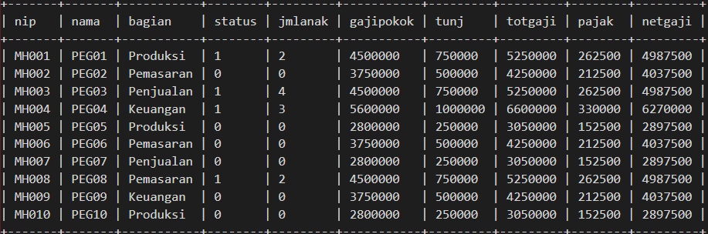
Isikan perintah SQL di sini
- Tampilkan seluruh kolom dari data hasil gabungan tabel PEGAWAI dan LISTGAJI seperti soal nomor 10 dengan kriteria data yang ditampilkan adalah status karyawan belum menikah.
Isikan perintah SQL di sini
- Tampilkan seluruh kolom dari data hasil gabungan tabel PEGAWAI dan LISTGAJI seperti soal nomor 10 dengan kriteria data yang ditampilkan adalah bagian Pemasaran dan Penjualan.
Isikan perintah SQL di sini
- Tampilkan seluruh kolom dari data hasil gabungan tabel PEGAWAI dan LISTGAJI seperti soal nomor 10 dengan kriteria data yang ditampilkan adalah bagian Pemasaran dan Penjualan dengan Gaji Pokok di atas 4 juta.
Isikan perintah SQL di sini

- Tampilkan data hasil agregat jumlah pegawai berdasarkan STATUS dari tabel PEGAWAI.
Isikan perintah SQL di sini
- Tampilkan data hasil agregat jumlah pegawai berdasarkan Golongan dari tabel PEGAWAI.
Isikan perintah SQL di sini
- Tampilkan data hasil agregat total GAJIPOKOK setiap BAGIAN dan Golongan dari gabungan tabel PEGAWAI dan LISTGAJI.
Isikan perintah SQL di sini

LATIHAN 2
- Masih dalam database yang sama, buatlah tabel dengan nama CUSTOMER dengan struktur KDCUST varchar 5 PK, NMCUST varchar 15, TIPECUST integer, LAMA Integer dan BARU integer. Kemudian Isilah tabel CUSTOMER dengan data sbb:
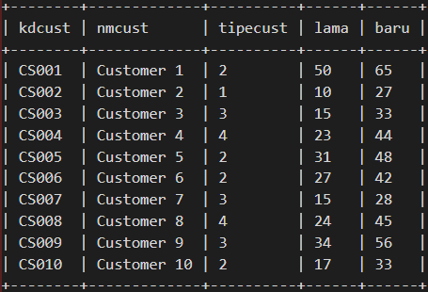
Isikan perintah SQL di sini
- Buatlah tabel dengan nama TARIF dengan struktur TIPE integer PK, NMTIPE varchar 15, TARIF integer, dan BIAYA integer. Isilah tabel TARIF dengan data sbb:
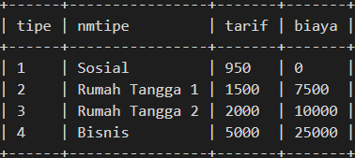
Isikan perintah SQL di sini
- Gabungkanlah dua tabel (Customer dan Tarif) dengan menggunakan statemen JOIN berdasarkan kolom TIPECUST dan TIPE.
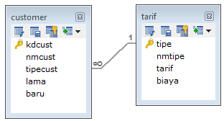
Isikan perintah SQL di sini

Sehingga hasil penggabungan dua tabel adalah sbb:
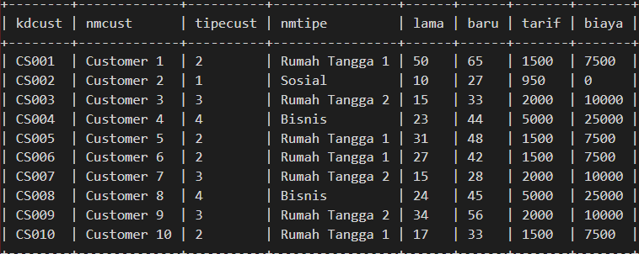
- Tampilkan seluruh kolom dari data tabel CUSTOMER kemudian ditambah satu kolom PAKAI yang merupakan pemakaian volume air hasil perhitungan pemakaian BARU dikurangi pemakaian LAMA.
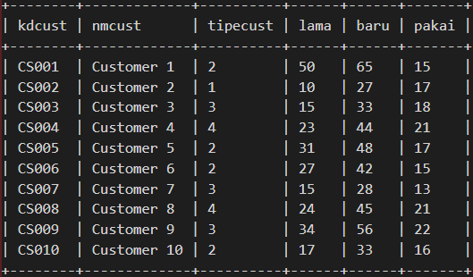
Isikan perintah SQL di sini
- Tampilkan seluruh kolom dari data hasil gabungan tabel CUSTOMER dan TARIF seperti soal nomor 3, ditambah
- Kolom sementara PAKAI yang merupakan hasil pengurangan BARU dan LAMA
- Kolom sementara TAGIHAN hasil dari (PAKAI X TARIF)
- Kolom sementara TotalTagihan hasil dari (TAGIHAN + BIAYA)
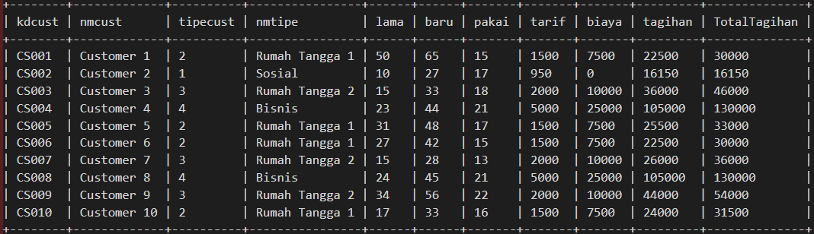
Isikan perintah SQL di sini
- Tampilkan seluruh kolom dari data hasil gabungan tabel CUSTOMER dan TARIF seperti soal nomor 5, tampilkan data dengan kriteria data tipe pelanggan Rumah Tangga dengan pemakaian di atas 15.
Isikan perintah SQL di sini
- Setelah menggabungkan tabel Customer dan Tarif seperti soal nomor 5, tampilkan data Total Tagihan Tertingi dan Terendah, serta rata-rata Total Tagihan.
Isikan perintah SQL di sini
- Setelah menggabungkan tabel Customer dan Tarif seperti soal nomor 5, tampilkan data agregat Total Tagihan berdasarkan tipe customer.
Isikan perintah SQL di sini

